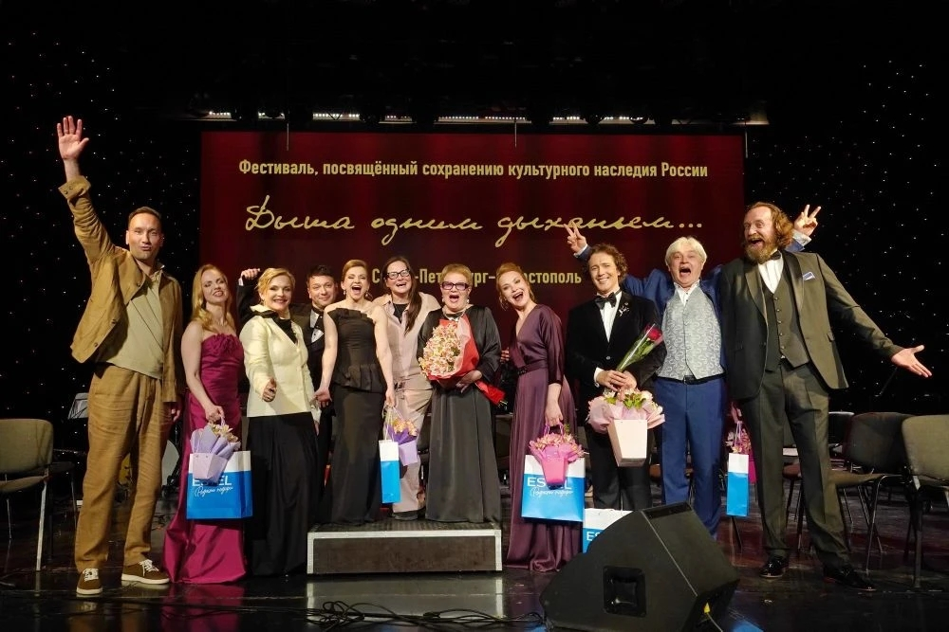

Всё в жизни - музыка!
Так называется первый концерт фестиваля " Дыша одним дыханьем", который состоялся вчера в Севастопольском Центре культуры и искусств.
Фестиваль проходит во второй раз и организован Фондом «Петербургское наследие и перспектива» при поддержке Севастопольской городской организации Профсоюза образования и науки.
Данный концерт открывает серию музыкальных программ фестиваля, направленных на сохранение культурного наследия России. Это будет увлекательное путешествие по различным эпохам, полное красоты и глубоких эмоций, которое погрузит слушателей в волшебный мир русской музыки и поэзии. Зрители смогут насладиться изысканными вальсами и трогательными романсами, написанными великими российскими композиторами.
В программе примут участие ведущие артисты театров Санкт-Петербурга и Севастопольского симфонического оркестра под руководством заслуженного работника культуры РФ Владимира Кима.
Такой удивительный подарок от Профсоюза к окончанию учебного года получат 900 работников отрасли.

